СЛУЖБА ОХРАНЫ
ОБЪЕКТОВ КУЛЬТУРНОГО НАСЛЕДИЯ
КАМЧАТСКОГО КРАЯ

ПРИКАЗ №

г. Петропавловск-Камчатский от «___» _____ 2023 года
Об утверждении границ и режима использования территории объекта культурного наследия регионального значения «Успенская церковь (деревянная)», 1864 г

В соответствии с Федеральным законом от 25.06.2002 № 73-ФЗ «Об объектах культурного наследия (памятниках истории и культуры) народов Российской Федерации», Законом Камчатского края от 24.12.2010 № 547 «Об объектах культурного наследия (памятниках истории и культуры) народов Российской Федерации, расположенных на территории Камчатского края», приказом Минкультуры России от 04.06.2015 № 1745 «Об утверждении требований к составлению проектов границ территорий объектов культурного наследия», в целях обеспечения сохранения и государственной охраны объекта культурного наследия регионального значения и его территории

ПРИКАЗЫВАЮ:

- Утвердить границы территории объекта культурного наследия регионального значения «Успенская церковь (деревянная)», 1864 г. (далее – Объект), расположенного по адресу: Камчатский край, Усть-Камчатский район, бывший населенный пункт Нижнекамчатск, территория Церкви (река Радуга), согласно приложению 1.
- Утвердить режим использования территории Объекта согласно приложению 2.
3. Настоящий приказ вступает в силу со дня его официального опубликования.

[Должность] |  | [горизонтальный штамп подписи 1] | [ФИО]

Приложение 1
к приказу Службы охраны объектов культурного наследия Камчатского края
от «____» _____2023 года №

Границы территории объекта культурного наследия регионального значения «Успенская церковь (деревянная»), 1864 г., расположенного
по адресу: Камчатский край, Усть-Камчатский район, бывший населенный пункт Нижнекамчатск, территория Церкви (река Радуга)
(далее - Объект)

1. Картографическое описание границ территории Объекта

Граница территории объекта культурного наследия проходит:
точка 1 расположена на расстоянии в 4,3 метра на северо-запад от северо-западного угла крыльца церкви;
от точки 1 до точки 2 – граница проходит в юго-восточном направлении, с отступом в 2,8 метра от оси северного фасада Объекта в наиболее выступающей части;
от точки 2, до точки 3 – граница проходит в юго-западном направлении, с отступом в 1,2 метра от оси алтарной части Объекта;
от точки 3 до точки 4 – граница проходит в северо-западном направлении, с отступом в 2,8 метра от оси южного фасада Объекта в наиболее выступающей части;
от точки 4 до точки 1 – граница проходит в северо-восточном направлении, с отступом в 1,5 метра от оси крыльца Объекта.

2. Координаты характерных (поворотных) точек границ территории Объекта

Номер характерной точки | Координаты характерных точек МСК-41 |  | Метод определения | Средняя квадратическая погрешность положения характерной точки (Мt), м
 | Новый X | Новый Y
1 | 924061,90 | 1620606,22 | аналитический | 0,1
2 | 924059,25 | 1620628,03 | аналитический | 0,1
3 | 924045,73 | 1620626,38 | аналитический | 0,1
4 | 924048,38 | 1620604,57 | аналитический | 0,1
1 | 924061,90 | 1620606,22 | аналитический | 0,1

- Карта (схема) границ территории Объекта

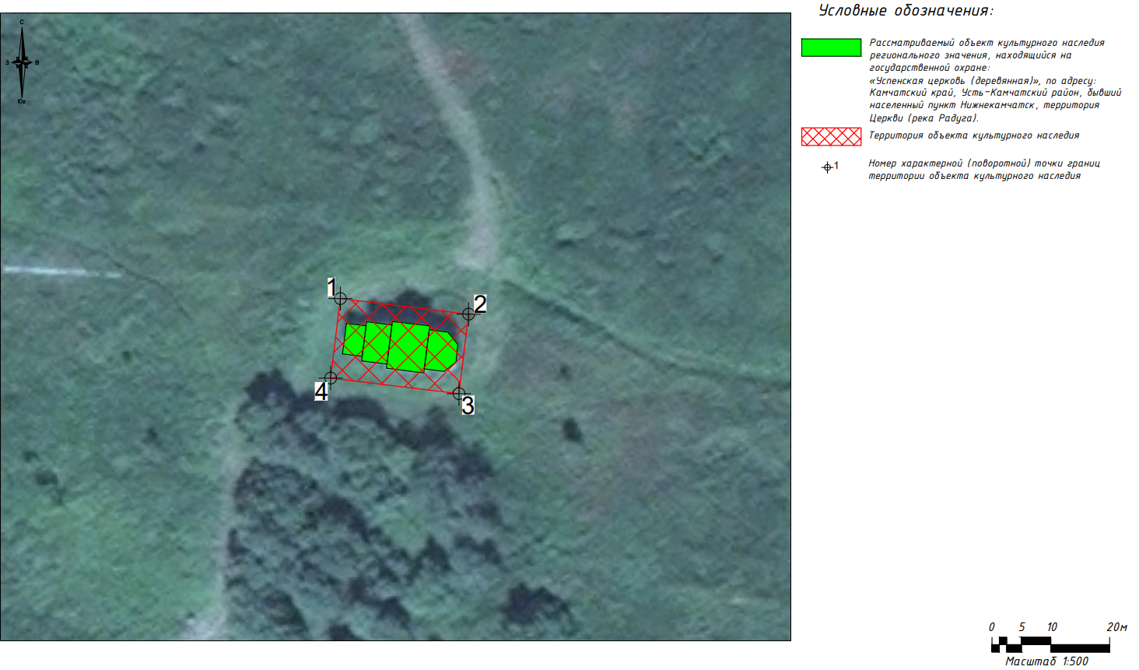

Приложение 2
к приказу Службы охраны объектов культурного наследия Камчатского края
от «__» ___ 2023года №

Режим использования территории объекта культурного наследия регионального значения «Успенская церковь (деревянная»), 1864 г., расположенного по адресу: Камчатский край, Усть-Камчатский район, бывший населенный пункт Нижнекамчатск, территория Церкви
(река Радуга) (далее - Объект)

1. На территории объекта культурного наследия регионального значения объекта культурного наследия регионального значения «Успенская церковь (деревянная»), 1864 г., расположенного по адресу: Камчатский край, Усть-Камчатский район, бывший населенный пункт Нижнекамчатск, территория Церкви (река Радуга) установлен режим использования земель историко-культурного назначения.
2. На территории Объекта разрешается:
2.1. проведение работ по сохранению Объекта, направленных на обеспечение физической сохранности Объекта, в том числе консервация, ремонт, реставрация, приспособление для современного использования;
2.2. ремонт, реконструкция существующих инженерных сетей (коммуникаций);
2.3. благоустройство территории;
2.4. хозяйственная деятельность, не создающая угрозы повреждения, разрушения, уничтожения Объекта или предмета охраны Объекта и позволяющая обеспечить функционирование объекта культурного наследия в современных условиях;
2.5. обеспечение доступа к Объекту;
2.6. обеспечение мер пожарной безопасности Объекта;
2.7. обеспечение мер экологической безопасности Объекта.
3. В границах территории Объекта запрещается:
3.1. строительство объектов капитального строительства и увеличение объемно-пространственных характеристик, существующих на территории объекта культурного наследия объектов капитального строительства; проведение земляных, строительных, мелиоративных и иных работ, за исключением работ по сохранению и восстановлению (регенерации) Объекта или его отдельных элементов, сохранению историко-градостроительной или природной среды Объекта;
3.2. деятельность, ведущая к разрушению, искажению внешнего облика Объекта, нарушающая их целостность и создающая угрозу их повреждения, разрушения или уничтожения;
3.3. изменение основных характеристик ландшафта, в том числе рельефа, геологической структуры (замена грунта), гидрологического режима территории, за исключением случаев сохранения и восстановления (регенерации) исторической среды объекта культурного наследия;
3.4. установка на Объекте и в границах их территории телеантенн, тарелок спутниковой связи и рекламных конструкций;
3.5. создание разрушающих вибрационных нагрузок динамическим воздействием на грунты в зоне их взаимодействия с Объектом;
3.6. прокладка инженерных коммуникаций, не относящихся к обеспечению использования и облуживания Объекта;
3.7. устройство автостоянок.

